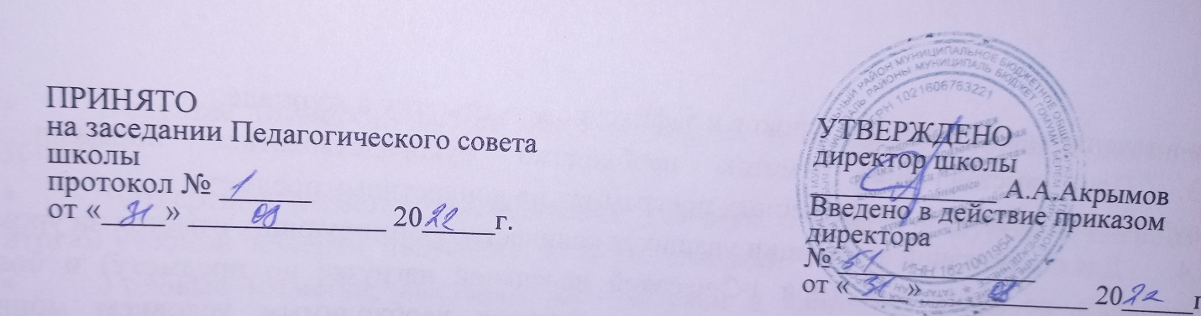

Положение о педагогическом совете

1.Общие положения
1.1. Настоящее Положение о педагогическом совете МБОУ «Старотябердинская сош им.М.К.Кузьмина» Кайбицкого МР РТ (далее - Положение) разработано в соответствии с Федеральным законом от 29.12.2012 № 273-ФЗ "Об образовании в Российской Федерации",
Уставом МБОУ «Старотябердинская сош им.М.К.Кузьмина» Кайбицкого МР РТ.
- В состав педагогического совета входят: директор школы, заместители директора школы, педагоги, педагог-организатор, библиотекарь, воспитатели дошкольного образования
- В необходимых случаях на заседание педагогического совета школы приглашаются учредители организации, представители общественных организаций, ученического самоуправления, родители учащихся, представители юридических лиц. Необходимость их приглашения определяется председателем педагогического совета.
- Председатель педсовета - директор школы. Педагогический совет из своего состава избирает секретаря.
- Изменения и дополнения в настоящее Положение вносятся педсоветом и утверждаются на его заседании.

II. Задачи педсовета
- Выработка общих подходов к разработке и реализации стратегических документов школы.
- Определение подходов к управлению МБОУ «Старотябердинская сош им.М.К.Кузьмина», адекватных целям и задачам ее развития.
- Определение перспективных направлений функционирования Программы развития МБОУ «Старотябердинская сош им.М.К.Кузьмина».
- Обобщение, анализ и оценка результатов деятельности педагогического коллектива по определенным направлениям.

Ш. Компетенция педсовета
- Педагогический совет участвует:
- в разработке Образовательных программ Учреждения;
- в разработке программы развития Учреждения;
- в разработке локальных нормативных актов Учреждения, обеспечивающих регламентацию образовательного процесса, в том числе реализацию федеральных государственных образовательных стандартов;
- в определении и анализе условий, необходимых для реализации федеральных государственных образовательных стандартов;
- в разработке различных программ и планов развития Учреждения, в том числе долгосрочных, среднесрочных и краткосрочных.
- Педагогический совет рассматривает/заслушивает:
- отчет директора Учреждения с анализом работы за учебный год;
- отчеты заместителей руководителя;
- отчеты педагогических работников;
- отчет Учреждения о самообследовании;
- итоговые документы контрольно-надзорных органов о результатах контрольно- надзорных мероприятий.
- Педагогический совет принимает:
- Образовательные программы Учреждения;
- план учебно-воспитательной работы Учреждения на учебный год;
- локальные нормативные акты Учреждения, регламентирующие организацию образовательного процесса.
3.4. Педагогический совет принимает решения:
- о проведении промежуточной аттестации учащихся;
- о допуске учащихся 9 и 11 классов к государственной итоговой аттестации;
- о переводе учащихся в следующий класс,
- об условном переводе учащихся в следующий класс;
- об оставлении учащихся 4 классов, имеющих академическую задолженность по итогам учебного года, на повторный год обучения;
- об оставлении учащихся 9 классов, имеющих академическую задолженность по итогам учебного года, на повторный год обучения (по усмотрению родителей (законных представителей) учащихся);
- об оставлении на повторный год обучения, о переводе на обучение по индивидуальному учебному плану - в отношении учащихся, условно переведенных в следующий класс, и не ликвидировавших в установленные сроки академическую задолженность (по усмотрению родителей (законных представителей) учащихся);
- о зачете результатов освоения учащимися Учреждения учебных предметов в других организациях, осуществляющих образовательную деятельность;
- о выдаче документов об образовании - аттестатов об основном общем и среднем общем образовании (образцы указанных документов об образовании и приложений к ним устанавливаются Минобрнауки России);
- о вручении лицам, завершившим освоение образовательных программ среднего общего образования, успешно прошедшим государственную итоговую аттестацию и имеющим итоговые оценки успеваемости «отлично» по всем учебным предметам, изучавшимся в соответствии с учебным планом Учреждения, медали «За особые успехи в учении»;
- о поощрении учащихся Учреждения за успехи в учебной, физкультурной, спортивной, общественной, научной, научно-технической, творческой, экспериментальной и инновационной деятельности;
- об отчислении учащегося, достигшего 15 лет, как меры дисциплинарного взыскания (в соответствии с Правилами внутреннего распорядка учащихся Учреждения);
- о поддержании творческих поисков и опытно экспериментальной работы педагогических работников;
- о создании рабочих групп педагогических работников по отдельным направлениям деятельности;
- о представлении педагогических работников Учреждения к награждению отраслевыми и ведомственными наградами;
- о применении к учащимся мер воспитательного воздействия, в соответствии с Правилами внутреннего распорядка учащихся Учреждения;

IV. Организация деятельности
4.1.Заседания Педагогического совета являются открытыми: на них могут присутствовать представители всех групп участников образовательных отношений: родители (законные представители) учащихся, представители учредителя Учреждения, а также заинтересованные представители органов местного самоуправления, общественных объединений.
- Заседания педагогического совета проводятся не реже одного раза в четверть.
- Внеочередные заседания педсовета проводятся по требованию.
- Работой Педагогического совета руководит председатель педагогического совета.
- Решения Педагогического совета принимаются открытым голосованием простым большинством голосов. Решения считаются правомочными, если на заседании педагогического совета присутствовало не менее двух третей состава, и считаются принятыми, если за решение проголосовало более половины присутствовавших на заседании. В случае равенства голосов решающим является голос председателя Педагогического совета.
- Решения педсовета являются обязательными для всего педагогического коллектива.
- Организацию работы по выполнению решений и рекомендаций педагогического совета осуществляет директор школы. На очередном заседании совета он докладывает о результатах этой работы.
- Директор школы, в случае несогласия с решением педагогического совета, приостанавливает приведение решения в жизнь и рассматривает в 3-х дневный срок при участии профсоюзного комитета МБОУ ««Старотябердинская сош им.М.К.Кузьмина», выносит окончательное решение.
- Время, место и повестка дня очередного заседания педсовета сообщаются не позднее, чем за один месяц до дня его проведения.

V. Документация и отчетность
- Заседания и решения педсовета протоколируются. Протокол Педагогического совета составляется не позднее 5 дней после его завершения. Протоколы подписываются председателем и секретарем Педагогического совета. Нумерация протоколов ведется от начала учебного года.
- Протоколы заседаний и решений ведутся в течение года в электронном виде и хранятся у секретаря педагогического совета. Протоколы педагогического совета в конце учебного года распечатываются в бумажном варианте, пронумеровывается постранично, прошнуровывается, скрепляется подписью директора и печатью учреждения в конце учебного года. Протоколы в печатном виде входят в номенклатуру директора, хранится в делах Учреждения и передается по акту (при смене руководителя, передаче в архив).

